CASA DA AULA - 3º ano

Ficha Trimestral de Português Data: ____/___/___

_

Nome: __________________________________________________________________________________________

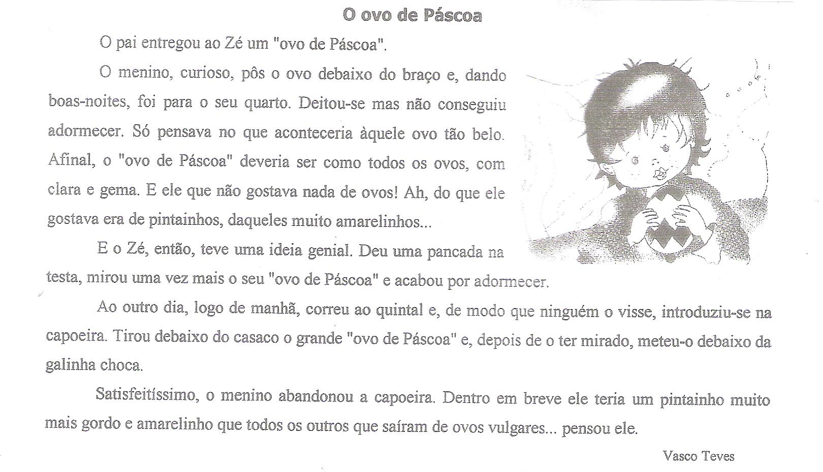

- Este texto está escrito em poesia ou em prosa?

_____________________________________________________________________

- Qual é o nome do autor?

_____________________________________________________________________

- Quantos parágrafos tem o texto?

_____________________________________________________________________

- Em que época festiva se passo a história?

_____________________________________________________________________

- Retira do texto.

dois nomes | dois verbos | dois adjetivos | quantificador numeral | determinante

- Classifica os nomes quanto ao género e ao número.

pancada- __________________________________________________________
manhã - ___________________________________________________________
pintainhos - ________________________________________________________
menino - __________________________________________________________

- Sublinha apenas o prefixo das palavras.

reler impossível felizmente descontente

- Sublinha apenas o sufixo das palavras.

sapateiro incompleto dificilmente livraria

- Escreve uma palavra com o prefixo des- e outra com o sufixo –mente.

_____________________ ______________________

- Sublinha nas frases os nomes a verde e os verbos a vermelhos.

O menino comeu o ovo da Páscoa.
O pai deu um ovo ao filho.

- Completa a história deste texto imaginando um final para ela. Deverás escrever cerca de 70 palavras.

